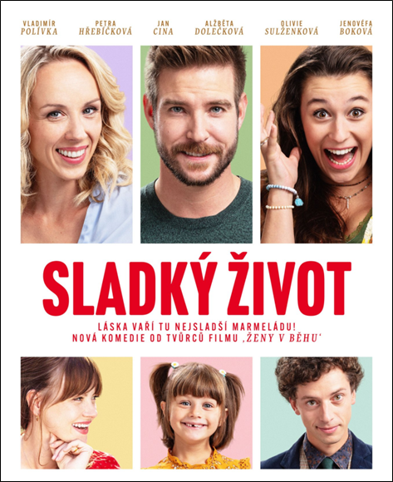
SLADKÝ ŽIVOT

Premiéra: 14. 3. 2024

Infinity Prague Production, ČR, 2024
Režie: Tomáš Hoffman
Scénář: Martin Horský, Tomáš Hoffman
Producent: Tomáš Hoffman
Kamera: Jan Drnek
Hrají: Vladimír Polívka, Petra Hřebíčková, Jan Cina, Alžběta Dolečková, Olivie Sulženková, Vojtěch Kotek, Hynek Čermák, Miroslav Táborský, Jenovéfa Boková, Zlata Adamovská, Tereza Kostková, Bohumil Klepl, Eva Leinweberová, Jitka Sedláčková, Jaromír Nosek, Martin Sitta

Mistr světa v hokeji, který miluje krásné ženy a rychlá auta, musí projít nečekanou životní zkouškou, aby nezklamal své nové přátele a rodinu, o jejíž existenci neměl tušení. Vladimír Polívka v nové komedii od tvůrců filmu ŽENY V BĚHU.
Hokejový reprezentant Rosťa Beran (Vladimír Polívka) je borec každým coulem. Žije v luxusním bytě, má rychlé auto a spoustu mladých milenek v duchu hesla: Nad třicet let neberu! Peníze a titul mistra světa mu dávají báječný pocit nedotknutelnosti a nadřazenosti. Ale nic netrvá věčně… Nečekaný kolaps v posteli s krásnou blondýnou udělá za Rosťovou bohorovnou pohodou tlustou EKG čáru. Transplantaci jeho nového srdce povede přísná lékařka Magda (Petra Hřebíčková), se kterou kdysi strávil jedinou noc a už se jí nikdy neozval. Dluhy z rozmařilého života navíc Rosťu připraví o poslední korunu a jediné, co mu ze slavného života zbude, je medaile mistra světa, kterou pro něj zachrání bývalý manažer a kamarád (Vojtěch Kotek).
Rosťa v sobě musí najít novou životní energii, optimismus a odvahu začít znovu od nuly. Pomáhá mu především Jindřich (Jan Cina), seriózní a zodpovědný chlapík, který sám vychovává šestiletou dcerku, má zlaté srdce a i když Rosťu nejdřív upřímně nesnáší, brzy se z nich stanou nejlepší přátelé. Rosťa s překvapením zjišťuje, že život obyčejných smrtelníků může být stejně nádherný a jedinečný, jako láska k té pravé ženě nad třicet…
„Komediální zápletkou a hvězdným obsazením vynikajících herců chceme navázat na nejlepší tradice klasických a českých komedií. Úsměv, pozitivní emoce a dobrá nálada jsou v dnešní době plné zmatků a špatných zpráv důležitější než kdy jindy a já věřím, že náš film udělá divákům radost,“ slibuje režisér a producent Tomáš Hoffman, který stojí za takovými úspěšnými hity, jako jsou Ženy v běhu, Účastníci zájezdu, Ženy v pokušení, Bezva ženská na krku a řada dalších osvědčených titulů.

Přístupnost: pro všechny
Žánr: komedie
Verze: česká
Stopáž: 102 min
Formát: 2D DCP, zvuk 5.1
Monopol do: 14. 3. 2034
Programování: Zuzana Černá, GSM: 602 836 993, cerna@cinemart.cz
Filmy si objednejte na www.disfilm.cz

